# **Jak správně vybrat outdoorovou obuv**

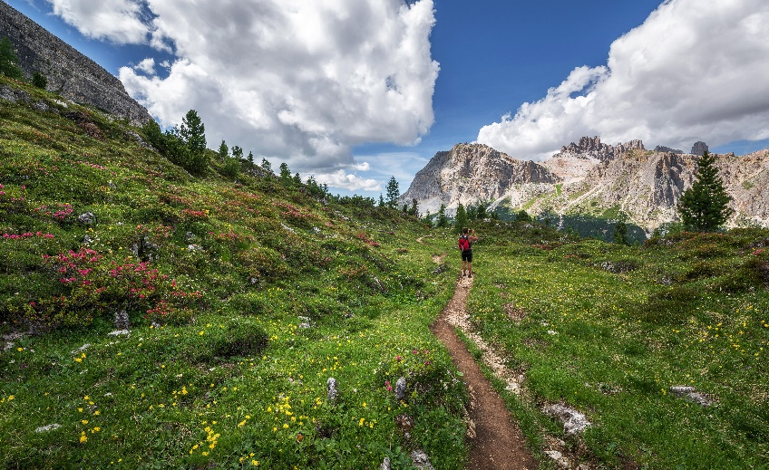Správný výběr outdoorové obuvi by měl být součástí přípravy každého, kdo chce vyrazit na horský trek. Správné boty ovlivňují celkový zážitek z vašeho výletu. Důležité je si uvědomit, zda se vydáte jen na jednodenní procházku po lesních cestách s minimálním převýšením nebo chcete absolvovat několikadenní přechod vysokých hor. Pokud vyrážíte do mokrého terénu, měla by být obuv nepromokavá a vyšší. V zimním období je také důležitá tepelná izolace. Při určení velikosti boty je nutno počítat také s tím, že outdoorová obuv by měla vždy být o kousek větší než velikost naší běžné boty, protože nohy při dlouhých cestách často otékají.

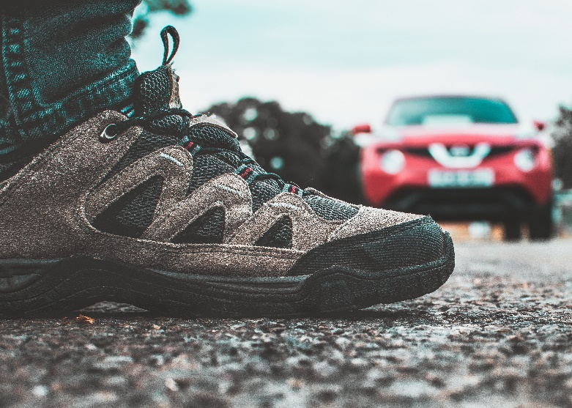**Turistické sandály**: Vzdušná, prodyšná obuv vhodná na léto pro nenáročný terén nebo jako záložní boty na přezutí po treku.

**Nízké trekové boty**: Vhodné pro lehké treky po turistických stezkách nejčastěji na jednodenní výlety. Lze je využít i jako boty na městskou turistiku Jsou lehké a mají zpravidla měkkou a ohebnou podrážku.

**Vysoké trekové boty (pohorky)**: Vyšší obuv vhodná na náročnější cestu v horském terénu i mimo stezky. Jsou také vhodné do vysoké trávy a díky zpevněnému kotníku poskytují vynikající podporu a tím chrání před zraněním.

## **Materiály obuvi**

Outdoorová obuv se zpravidla vyrábí ze třech základních materiálů.

* **Celokožené:** Tento typ materiálu má velmi dobrou odolnost vůči poškození, jsou pevné a voděodolné. Hodí se do chladného a deštivého počasí. Nevýhodou je však nižší prodyšnost boty. Vhodné pro horský trek i mimo značené trasy.
* **Kombinace kůže a textilního materiálu**: Tento typ obuvi kombinuje pevnost boty s její prodyšností. Boty jsou výrazně lehčí než celokožené, avšak zachovávají nutnou oporu nohy. Vhodné pro klasickou turistiku po značených stezkách.
* **Textilní materiál:** Nejvíce prodyšná a nejlehčí varianta materiálu, proto se výborně hodí do teplého a suchého počasí. Mohou se ale rychleji opotřebit než celokožená obuv.

Abyste zachovali svůj komfort i při pobytu v přírodě je důležité myslet také na voděodolnost boty. K tomu, aby vaše nohy zůstali v pohodlí i při pohybu v mokrém terénu slouží speciální membrána B-Dry a OutDry, které zajistí, že bota nepropustí ani kapku vody a vaše noha tak zůstane stále suchá. Ve srovnání s jinými membránami, které nasávají vodu přímo v součásti boty a tím omezují její prodyšnost je tento nový patentovaný systém unikátní v tom, že membrána B-Dry a Out-Dry vodě vůbec neumožňuje do boty proniknout. Nezvyšuje se její hmotnost a zůstává stále prodyšná, aniž by docházelo k promočení chodidla.

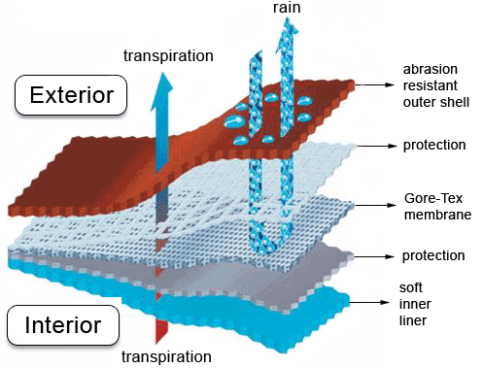

Konkurenční systém ochrany boty proti vodě je založený na vložení membrány přímo do boty, kde vložka nasává propuštěnou vlhkost. Noha sice zůstane suchá, ale bota se stává o mnoho těžší a méně prodyšná.

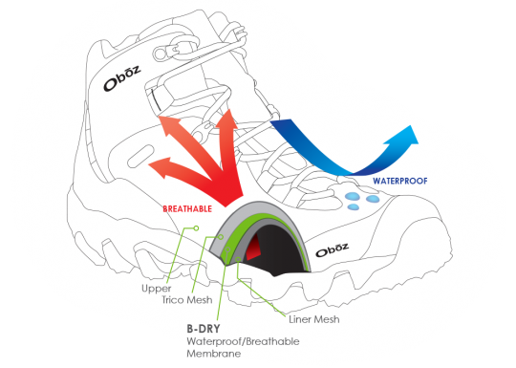Membrána B-Dry a Out-Dry naopak svou funkci plní přímo ve svrchní vrstvě obuvi, tudíž nedává vodě žádnou možnost dále proniknout. Tato skutečnost má za následek to, že membrána udržuje boty prodyšné, lehké a bez promočení chodidel.

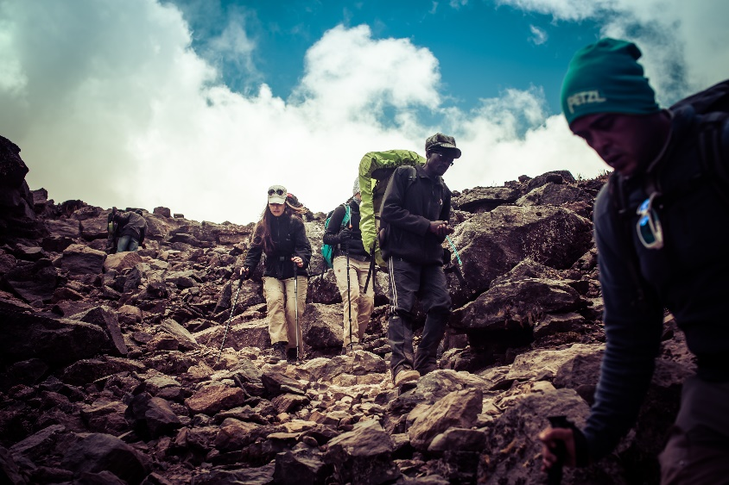Pokud si na příležitostné výlety vyberete obuv bez membrány doporučujeme použít impregnační přípravky, které také poskytují ochranu před vlhkostí, ale pouze dočasnou. Vhodným pomocníkem při výletech do hor jsou trekingové hole. Hůlky nám poskytnou skvělou oporu, chůze bude jistější, komfortnější a také ulevíte vaším kloubům, kyčlím a páteři. Pokud se rozhodnete vybavení u nás zakoupit je samozřejmostí možnost zboží do 30 dnů vrátit nebo vyměnit.

Radíme, jakou obuv sbalit na cesty.